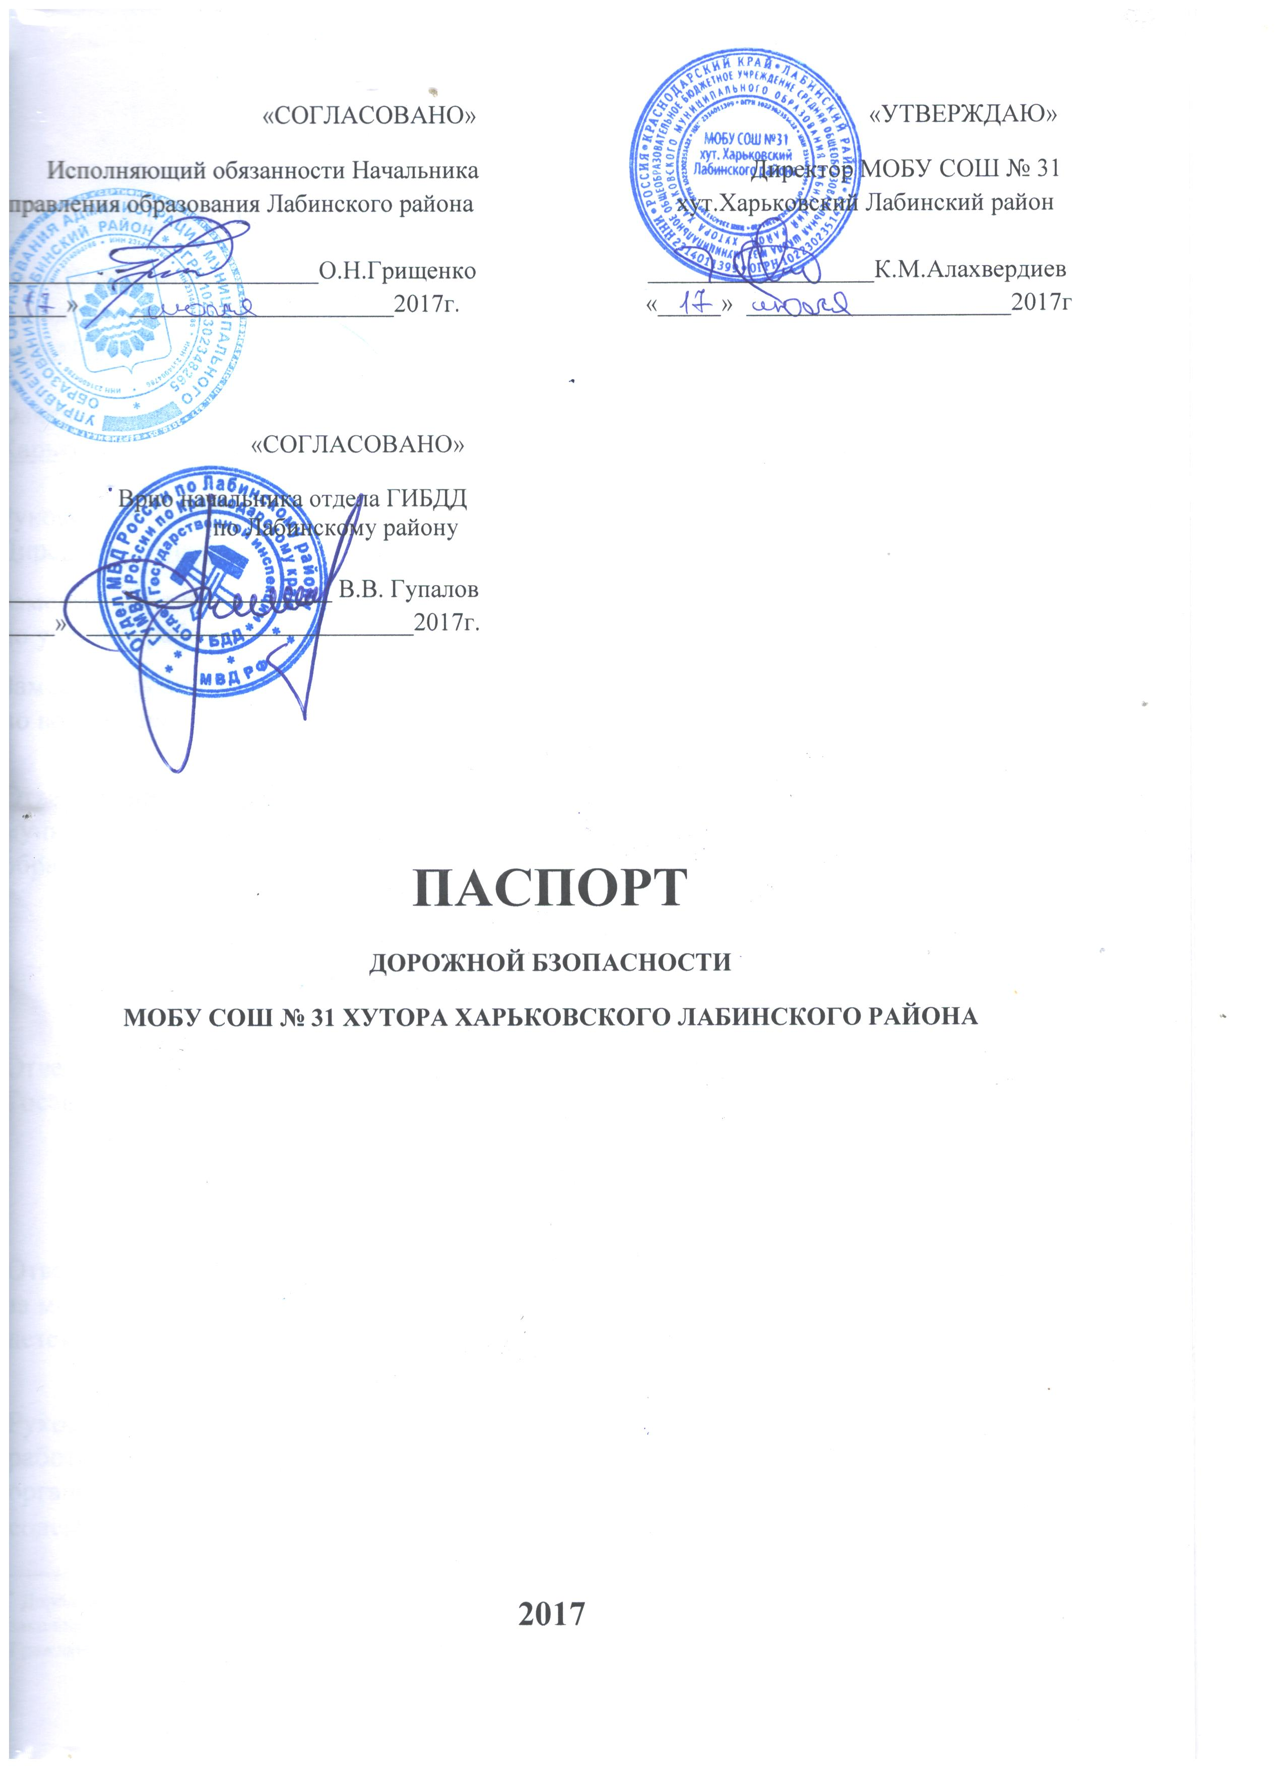

Общие сведения

МОБУ СОШ №31хутора Харьковского муниципального образования Лабинский район
(Наименование ОУ)
Тип ОУ Муниципальное общеобразовательное бюджетное учреждение
Юридический адрес ОУ: 352525, Краснодарский край, Лабинский район, хутор Харьковский, ул. Советская,4

Фактический адрес ОУ: 352525, Краснодарский край, Лабинский район, хутор Харьковский, ул. Советская,4

Руководители ОУ:
Директор Алахвердиев Камиль Магомедович 89951992841
( фамилия, имя, отчество) (телефон)
Заместитель директора
по учебной работе Олейник Лидия Дмитриевна 892800427623
(фамилия, имя, отчество) (телефон)
Заместитель директора
по воспитательной работе Паршина Ольга Анатольевна 7-03-92
(фамилия, имя, отчество) (телефон)

Ответственные работники
муниципального органа
образования
Ведущий специалист отдела кадрового,
правового обеспечения и организации воспитательной работы
(должность)
Н.С.Королёва

3-15-91
Ответственные от
Госавтоинспекции инспектор по пропаганде Е.В. Семыкина
(должность)

7-27-25

Ответственные работники
за мероприятия по профилактике
детского травматизма Зам.директора по ВР О.А.Паршина
(должность)
89002467153
Руководитель или ответственный
работник дорожно-эксплуатационной В.Г.Монафов
организации, осуществляющей
содержание УДС∗ Директор МУП «Санитарная очистка» 3-50-90

Руководитель или ответственный
работник дорожно-эксплуатационной
организации, осуществляющей
содержание ТСОДД* Мастер СМЭУ МУП «Санитарная очистка» С.В.Шеремет

89282157076

Количество учащихся : 58

Наличие уголка по БДД: Имеется в рекреации первого и второго этажа здания школы

Наличие класса по БДД : нет

Наличие автогородка (площадки) по БДД: имеется площадка по ПДД

Наличие автобуса в ОУ : нет

Владелец автобуса: нет

Время занятий в ОУ:
1-ая смена: 8:30 – 14:30
2-ая смена: нет
внеклассные занятия: 17:00 – 19:00

Телефоны оперативных служб:

01 - Пожарная часть, МЧС
02 - Полиция
03 - Скорая помощь
3-29-55 - МЧС г.Лабинска

Содержание
- План-схемы МОБУ СОШ №31
- район расположения МОБУ СОШ №31, пути движения транспортных средств и детей (учеников, обучающихся);
- организация дорожного движения в непосредственной близости от образовательного учреждения с размещением соответствующих технических средств, маршруты движения детей и расположение парковочных мест;
- маршруты движения организованных групп детей от МОБУ СОШ №31 к скверу, мемориалу воинской славы, ФАПу, парку, ДК;
- пути движения транспортных средств к местам разгрузки/погрузки и рекомендуемых безопасных путей передвижения детей по территории образовательного учреждения.

I. План-схема ОУ.
План-схема района расположения ОУ,
пути движения транспортных средств и детей (учеников)

Дорога на ст. Вознесенскую

Ул.Набережная

Магазин «Продукты»

Парк Детская площадка
парк

Улица Мира Мира
Проулок Школьный

Администрация. Почта

Детсад
ДК

ФАП
Парк
МОБУ СОШ №31 ул.Советская,2

Д.4
Д.10
Д.8
Д.6
Д.14
Д.12

Ул. Советская

Д.1
Д.3
Д.5
Д.7
Д.15
Д.13
Д.11
Д.9

- жилая застройка - - движение транспортных средств

- - проезжая часть - движение детей (учеников) в (из) школы

- - тротуар

- - опасные участки

Пути движения транспортных средств к местам разгрузки/погрузки и рекомендуемые пути передвижения детей по территории МОБУ СОШ № 31

МОБУ СОШ №31

- въезд/выезд грузовых транспортных средств

- движение грузовых транспортных средств по
территории школы

- движение детей и подростков на территории школы

- место разгрузки/погрузки

Безопасное расположение остановки автобуса у МОБУ СОШ №31

МОБУ СОШ №31

Проулок школьный
Ул. Советская

- движение школьного автобуса

- движение детей и подростков на территории школы

- место посадки/высадки детей и подростков

Маршруты движения организованных групп детей от школы к, скверу, парку, ДК, ФАПу, мемориальному воинской славы

Дорога на ст. Вознесенскую

Ул.Набережная

Магазин «Продукты»

Парк Детская площадка
парк

Улица Мира Мира
Проулок Школьный

Администрация. Почта

Детсад
ДК

ФАП
Парк
МОБУ СОШ №31 ул.Советская,2

Д.4
Д.10
Д.8
Д.6
Д.14
Д.12

Ул. Советская

Д.1
Д.3
Д.5
Д.7
Д.15
Д.13
Д.11
Д.9

- жилая застройка - - движение транспортных средств

- - проезжая часть - движение детей (учеников) в (из) школы

- - тротуар

- - опасные участки

Пронумеровано и прошито
______________ листов
Директор МОБУ СОШ № 31
хут.Харьковский
__________К.М.Алахвердиев

 Дорожно-эксплуатационные организации, осуществляющие содержание УДС, несут ответственность в соответствии с законодательством Российской Федерации (Федеральный закон «О безопасности дорожного движения» №196-ФЗ, КоАП, Гражданский кодекс).

